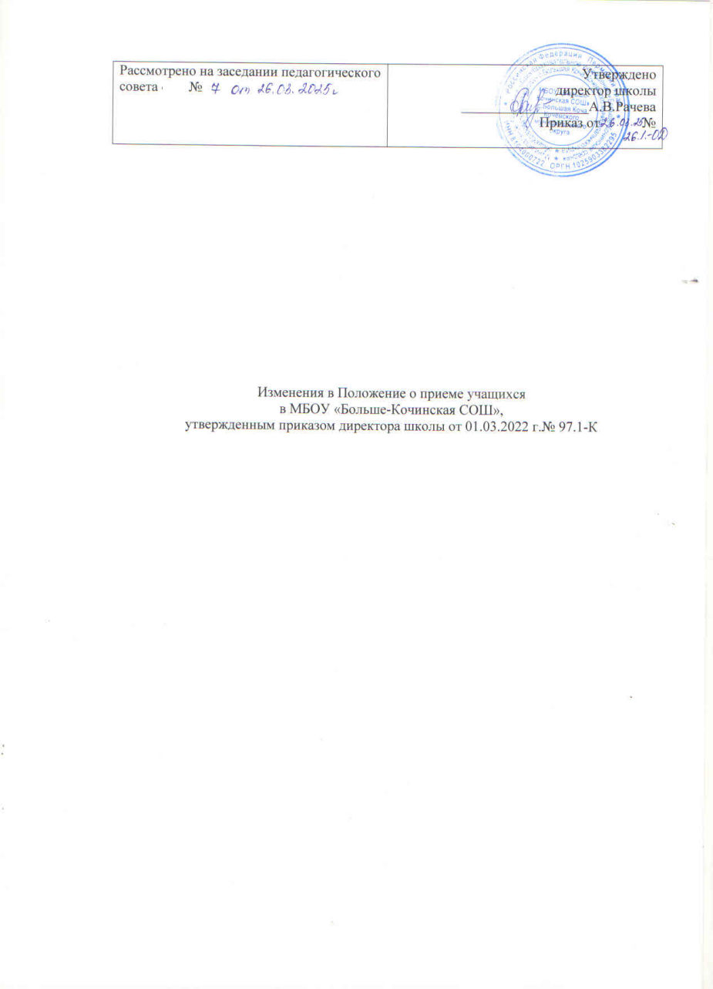

Пункт 1. Общие положения дополнить

Пунктом 1.8. следующего содержания «Прием на обучение в общеобразовательную организацию проводится на принципах равных условий приема для всех поступающих, за исключением лиц, которым в соответствии с Федеральным законом предоставлены особые права (преимущества) при приеме на обучение».

Пункт 4 Организация приема учащихся дополнить

Пунктом 4.1.6. следующим содержанием «При приеме на обучение общеобразовательная организация обязана ознакомить поступающего и (или) его родителей (законных представителей) со своим уставом, с лицензией на осуществление

образовательной деятельности, со свидетельством о государственной аккредитации,

с общеобразовательными программами и другими документами, регламентирующими организацию и осуществление образовательной деятельности, права и обязанности обучающихся.

Пунктом 4.1.8. Второе предложение изложить следующим содержанием «В приеме в государственную или муниципальную образовательную организацию может

быть отказано только по причине отсутствия в ней свободных мест, а также при невыполнении условий, установленных частью 2.1 статьи 78 Федерального закона, за исключением случаев, предусмотренных частями 5 и 6 статьи 67 и статьей 88 Федерального закона. В случае отсутствия мест в государственной или муниципальной образовательной организации родители (законные представители) ребенка для решения вопроса о его устройстве в другую общеобразовательную организацию обращаются непосредственно в орган исполнительной власти субъекта Российской Федерации, осуществляющий государственное управление в сфере образования, или орган местного самоуправления, осуществляющий управление в сфере образования».

1-5 абзацы исключить.

Пунктом 4.1.10. следующего содержания «Руководитель общеобразовательной организации издает распорядительный акт о приеме на обучение:

ребенка или поступающего в течение 5 рабочих дней после дня приема заявления о приеме на обучение и представленных документов;

ребенка, являющегося иностранным гражданином или лицом без гражданства, или

поступающего, являющегося иностранным гражданином или лицом без гражданства, в течение 5 рабочих дней после официального поступления информации об успешном прохождении тестирования».

Пунктом 4.1.15. следующего содержания «Родитель (родители) (законный (законные) представитель (представители) ребенка, являющегося гражданином Российской Федерации, или поступающий, являющийся гражданином Российской Федерации, заявление о приеме на обучение и документы для приема на обучение подает (подают) одним из следующих способов:

-в электронной форме посредством ЕПГУ;

-с использованием функционала (сервисов) региональных государственных информационных систем субъектов Российской Федерации, созданных органами государственной власти субъектов Российской Федерации (при наличии), интегрированных с ЕПГУ;

-через операторов почтовой связи общего пользования заказным письмом с уведомлением о вручении;

-лично в общеобразовательную организацию.

Общеобразовательная организация осуществляет проверку достоверности сведений, указанных в заявлении о приеме на обучение, и соответствия действительности поданных электронных образов документов. При проведении указанной проверки общеобразовательная организация вправе обращаться к соответствующим государственным информационным системам, в государственные (муниципальные) органы и организации.

Информация о результатах рассмотрения заявления о приеме на обучение направляется на указанный в заявлении о приеме на обучение адрес (почтовый и (или) электронный) и в личный кабинет ЕПГУ (при условии завершения прохождения процедуры регистрации в единой системе идентификации и аутентификации при предоставлении согласия родителем(ями) (законным(ыми) представителем(ями) ребенка или поступающим)».

Пунктом 4.1.16. следующего содержания «Родитель (родители) (законный (законные) представитель (представители) ребенка, являющегося иностранным гражданином или лицом без гражданства, или поступающий, являющийся иностранным гражданином или лицом без гражданства, заявление о приеме на обучение и документы для приема на обучение подает (подают) одним из следующих способов:

-в электронной форме посредством ЕПГУ;

-с использованием региональных порталов государственных и муниципальных услуг и (или) функционала (сервисов) региональных государственных информационных систем субъектов Российской Федерации (при наличии технической возможности);

-через операторов почтовой связи общего пользования заказным письмом с уведомлением о вручении.

После представления документов в течение 5 рабочих дней общеобразовательной организацией проводится проверка их комплектности.

В случае представления неполного комплекта документов общеобразовательная организация возвращает заявление без его рассмотрения.

В случае представления полного комплекта документов общеобразовательная организация в течение 25 рабочих дней осуществляет проверку достоверности предоставленных документов. При проведении указанной проверки

общеобразовательная организация обращается к соответствующим государственным

информационным системам и (или) в государственные (муниципальные) органы, включая органы внутренних дел, и организации.

В случае представления полного комплекта документов и со дня подтверждения их достоверности ребенок, являющийся иностранным гражданином или лицом без гражданства, или поступающий, являющийся иностранным гражданином или лицом без гражданства, направляется общеобразовательной организацией в

государственную или муниципальную общеобразовательную организацию (далее – тестирующая организация) для прохождения тестирования на знание русского языка, достаточное для освоения образовательных программ начального общего, основного общего и среднего общего образования (далее - тестирование).

Информация о направлении на тестирование ребенка, являющегося иностранным

гражданином или лицом без гражданства, или поступающего, являющегося иностранным

гражданином или лицом без гражданства, направляется по адресу (почтовый или электронный), указанному в заявлении о приеме на обучение, и в личный кабинет ЕПГУ (при наличии).

Одновременно о направлении на тестирование ребенка, являющегося иностранным

гражданином или лицом без гражданства, или поступающего, являющегося иностранным

гражданином или лицом без гражданства, общеобразовательная организация уведомляет

тестирующую организацию в электронной форме посредством ЕПГУ или с использованием региональных порталов государственных и муниципальных услуг и (или) функционала (сервисов) региональных государственных информационных систем субъектов Российской Федерации (при наличии технической возможности).

Тестирующая организация в течение 3 рабочих дней после дня прохождения ребенком, являющимся иностранным гражданином или лицом без гражданства, или поступающим, являющимся иностранным гражданином или лицом без гражданства, тестирования уведомляет о результатах его проведения общеобразовательную организацию, выдавшую направление, в электронной форме посредством ЕПГУ или с использованием региональных порталов государственных и муниципальных услуг и (или) функционала (сервисов) региональных государственных информационных систем субъектов Российской Федерации (при наличии технической возможности).

Информация о результатах тестирования и рассмотрения заявления о приеме на обучение ребенка, являющегося иностранным гражданином или лицом без гражданства, или поступающего, являющегося иностранным гражданином или лицом без гражданства,

общеобразовательной организацией направляется по адресу (почтовый или электронный),

указанному в заявлении о приеме на обучение, и в личный кабинет ЕПГУ (при наличии)».

Пунктом 4.1.17. следующего содержания «Дети с ограниченными возможностями здоровья принимаются на обучение по адаптированной образовательной программе начального общего, основного общего и среднего общего образования (далее - адаптированная образовательная программа) только с согласия их (законных представителей) и на основании рекомендаций психолого-медико-педагогической комиссии.

Поступающие с ограниченными возможностями здоровья, достигшие возраста восемнадцати лет, принимаются на обучение по адаптированной образовательной программе только с согласия самих поступающих».

Пунктом 4.1.18. следующего содержания «При приеме на обучение по имеющим государственную аккредитацию образовательным программам начального общего и основного общего образования выбор языка образования, изучаемых родного языка из числа языков народов Российской Федерации, в том числе русского языка как родного языка, государственных языков Республик Российской Федерации осуществляется по заявлению родителей (законных представителей) детей».

Пункт 4.2.5. изложить следующим содержанием «В заявлении о приеме на обучение родителем (законным представителем) ребенка или поступающим, реализующим право, указываются следующие сведения:

-фамилия, имя, отчество (при наличии) ребенка или поступающего;

-дата рождения ребенка или поступающего;

-адрес места жительства и (или) адрес места пребывания ребенка или поступающего;

-фамилия, имя, отчество (при наличии) родителя(ей) (законного(ых) представителя(ей)

ребенка;

-адрес места жительства и (или) адрес места пребывания родителя(ей) (законного(ых) представителя(ей) ребенка;

-адрес(а) электронной почты, номер(а) телефона(ов) (при наличии) родителя(ей)

(законного(ых) представителя(ей) ребенка или поступающего;

-о наличии права внеочередного, первоочередного или преимущественного приема;

-о потребности ребенка или поступающего в обучении по адаптированной образовательной программе и (или) в создании специальных условий для организации обучения и воспитания обучающегося с ограниченными возможностями здоровья в соответствии с заключением психолого-медико-педагогической комиссии (при наличии) или инвалида (ребенка-инвалида) в соответствии с индивидуальной программой реабилитации;

-согласие родителя(ей) (законного(ых) представителя(ей) ребенка на обучение ребенка по

адаптированной образовательной программе (в случае необходимости обучения ребенка по адаптированной образовательной программе);

-согласие поступающего, достигшего возраста восемнадцати лет, на обучение

по адаптированной образовательной программе (в случае необходимости обучения указанного поступающего по адаптированной образовательной программе);

-язык образования (в случае получения образования на родном языке из числа языков народов Российской Федерации или на иностранном языке);

-родной язык из числа языков народов Российской Федерации (в случае реализации права на изучение родного языка из числа языков народов Российской Федерации, в том числе русского языка как родного языка);

-государственный язык республики Российской Федерации (в случае предоставления

общеобразовательной организацией возможности изучения государственного языка республики Российской Федерации);

-факт ознакомления родителя(ей) (законного(ых) представителя(ей) ребенка или

поступающего с уставом, с лицензией на осуществление образовательной деятельности, со свидетельством о государственной аккредитации, с общеобразовательными программами и другими документами, регламентирующими организацию и осуществление образовательной деятельности, права и обязанности обучающихся;

-для приема родитель (родители) (законный (законные) представитель (представители)

ребенка, являющегося иностранным гражданином или лицом без гражданства, или

поступающий, являющийся иностранным гражданином или лицом без гражданства,

дополнительно в заявлении о приеме на обучение дает (дают) согласие для прохождения

тестирования;

-согласие родителя(ей) (законного(ых) представителя(ей) ребенка или поступающего на обработку персональных данных.

Образец заявления о приеме на обучение размещается общеобразовательной

организацией на своих информационном стенде и официальном сайте в сети Интернет».

Пункт 4.2.6. изложить следующим содержанием «Получение начального общего образования в общеобразовательной организации начинается по достижении детьми возраста шести лет и шести месяцев при отсутствии противопоказаний по состоянию здоровья, но не позже достижения ими возраста восьми лет. По заявлению родителей (законных представителей) детей учредитель общеобразовательной организации вправе разрешить прием детей в общеобразовательную организацию на обучение по образовательным программам начального общего образования в более раннем или более позднем возрасте».

Дополнить пункт 4.2.8. следующим содержание «Родитель (родители) (законный (законные) представитель (представители) ребенка, являющегося иностранным гражданином или лицом без гражданства, или поступающий, являющийся иностранным гражданином или лицом без гражданства, предъявляет (предъявляют):

-копии документов, подтверждающих родство заявителя (заявителей) (или законность

представления прав ребенка);

-копии документов, подтверждающих законность нахождения ребенка, являющегося иностранным гражданином или лицом без гражданства, и его законного (законных)

представителя (представителей) или поступающего, являющегося иностранным гражданином или лицом без гражданства, на территории Российской Федерации (действительные вид на жительство, либо разрешение на временное проживание, либо разрешение на временное проживание в целях получения образования, либо визу и (или) миграционную карту, либо иные предусмотренные федеральным законом или международным договором Российской Федерации документы, подтверждающие право иностранного гражданина или лица без гражданства на пребывание (проживание) в Российской Федерации);

-копии документов, подтверждающих прохождение государственной дактилоскопической

регистрации ребенка, являющегося иностранным гражданином или лицом без гражданства, или поступающего, являющегося иностранным гражданином или лицом без гражданства;

-копии документов, подтверждающих изучение русского языка ребенком, являющимся

иностранным гражданином или лицом без гражданства, или поступающим, являющимся

иностранным гражданином или лицом без гражданства, в образовательных организациях

иностранного (иностранных) государства (государств) (со 2 по 11 класс) (при наличии);

-копии документов, удостоверяющих личность ребенка, являющегося иностранным

гражданином или лицом без гражданства, или поступающего, являющегося иностранным

гражданином или лицом без гражданства (для иностранных граждан: паспорт иностранного гражданина либо иной документ, установленный федеральным законом или признаваемый в соответствии с международным договором Российской Федерации в качестве документа, удостоверяющего личность иностранного гражданина; для лиц без гражданства:

документ, выданный иностранным государством и признаваемый в соответствии с международным договором Российской Федерации в качестве документа, удостоверяющего личность лица без гражданства, разрешение на временное проживание, временное удостоверение личности лица без гражданства в Российской Федерации, вид на жительство и иные документы, предусмотренные федеральным

законом или признаваемые в соответствии с международным договором

Российской Федерации в качестве документов, удостоверяющих личность лица без гражданства);

-копии документов, подтверждающих присвоение родителю (родителям) (законному

(законным) представителю (представителям) идентификационного номера налогоплательщика;

страхового номера индивидуального лицевого счета (далее - СНИЛС) (при наличии), а также СНИЛС ребенка, являющегося иностранным гражданином или лицом без гражданства, или поступающего, являющегося иностранным гражданином или лицом без гражданства (при наличии);

-медицинское заключение об отсутствии у ребенка, являющегося иностранным гражданином или лицом без гражданства, или поступающего, являющегося иностранным гражданином или лицом без гражданства, инфекционных заболеваний,

представляющих опасность для окружающих, предусмотренных перечнем, утвержденным уполномоченным Правительством Российской Федераций федеральным органом исполнительной власти в соответствии с частью 2 статьи 43 Федерального закона от 21 ноября 2011 г. N 323-ФЗ "Об основах охраны здоровья граждан в Российской Федерации";

-копии документов, подтверждающих осуществление родителем (законным представителем) трудовой деятельности (при наличии).

Иностранные граждане и лица без гражданства все документы представляют на русском языке или вместе с заверенным в установленном порядке переводом на русский язык.

Пункт 4.2.8. не распространяется на иностранных граждан, указанных в подпункте 2 пункта 20 и пункте 21 статьи 5 Федерального закона от 25 июля 2002 г. N 115-ФЗ "О

правовом положении иностранных граждан в Российской Федерации".

Иностранные граждане предъявляют следующие документы:

копия свидетельства о рождении ребенка;

копия паспорта;

справку о регистрации по месту жительства.

При подаче заявления родителями (законными представителями) ребенка,

являющегося иностранным гражданином или лицом без гражданства, или поступающим,

являющимся иностранным гражданином или лицом без гражданства, о приеме на обучение в электронной форме посредством ЕПГУ не допускается требовать копий или оригиналов документов, за исключением копий или оригиналов документов, подтверждение которых в электронном виде невозможно».

Для приема родитель (родители) (законный (законные) представитель (представители) ребенка, являющегося иностранным гражданином или лицом без гражданства, или поступающий, являющийся иностранным гражданином или лицом без гражданства, дополнительно в заявлении о приеме на обучение дает (дают) согласие для прохождения тестирования».

Приложение 2 дополнить строкой следующего содержания: «Дети, указанные в части 6 статьи 86 Федерального закона «Об образовании в Российской Федерации», пользуются преимущественным правом приема в общеобразовательные организации со специальными наименованиями "кадетская школа", "кадетский (морской кадетский) корпус" и "казачий кадетский корпус", которые реализуют образовательные программы основного общего и среднего общего образования, интегрированные с дополнительными общеразвивающими программами,

имеющими целью подготовку несовершеннолетних граждан к военной или иной государственной службе, в том числе к государственной службе российского казачества».

В приложении 2 последнюю строку первого столбца заменить следующим содержанием «Ребенок, в том числе усыновленный (удочеренный) или находящийся под опекой или попечительством в семье, включая приемную семью либо в случаях, предусмотренных законами субъектов Российской Федерации, патронатную семью, имеет право преимущественного приема обучение по основным общеобразовательным

программам в государственную или муниципальную образовательную организацию, в которой обучаются его брат и (или) сестра (полнородные и неполнородные, усыновленные (удочеренные), дети, опекунами (попечителями) которых являются родители (законные представители) этого ребенка, или дети, родителями

(законными представителями) которых являются опекуны (попечители) этого ребенка, за

исключением случаев, предусмотренных частями 5 и 6 статьи 67 Федерального закона.

(в ред. Приказа Минпросвещения России от 23.01.2023 N 47)».